

**FACULTY OF SOCIAL SCIENCES AND**

**HUMANITIES**

|  |  |  |
| --- | --- | --- |
|  |  |  |

**UHMS 1182 PENGHAYATAN ETIKA DAN PERADABAN PROFESSIONAL**

**SEMESTER 1, 2020/2021**

**TUGASAN BERKUMPULAN**

|  |  |
| --- | --- |
| SECTION: | 29 |
| KUMPULAN: | 03 |
| NAMA PELAJAR : | |  |  |  | | --- | --- | --- | | Nama | Matrik | Peranan | | AFIF HAZMIE ARSYAD BIN AGUS | A20EC0176 | Perakam Prosedur | | EDDIE WONG CHUNG PHENG | A20EC0031 | Penyunting Video | | KONG JIA ROU | A20EC0198 | Ketua Kumpulan | | MADINA SURAYA BINTI ZHARIN | A20EC0203 | Penganalisis Data | | NUR IRDINA ALIAH BINTI ABDUL WAHAB | A20EC0115 | Penyelidik Sumber | | RADIN DAFINA BINTI RADIN ZULKAR NAIN | A20EC0135 | Pereka Pembentangan | | VINCENT BOO EE KHAI | A20EC0231 | Pengurus Bahan | |

DISERAHKAN KEPADA:

DR. FAIZAH MOHD FAKHRUDDIN

SKEMA PERMARKAHAN (DIISI OLEH PENSYARAH)

|  |  |
| --- | --- |
| **KRITERIA** | **MARKAH** |
| PENGENALAN | /5 |
| ISI KANDUNGAN | /15 |
| KESIMPULAN | /5 |
| RUJUKAN | /5 |
| **JUMLAH** | **/30** |

**Pembelian Panik Ketika Pandemik COVID-19**

Disediakan untuk

Dr. Faizah Mohd Fakhruddin

Sekolah Pembangunan Sumber Manusia & Psikologi,

Fakulti Sains Sosial Dan Kemanusiaan Universiti Teknologi Malaysia

Disediakan oleh

Afif Hazmie Arsyad Bin Agus

Eddie Wong Chung Pheng

Kong Jia Rou

Madina Suraya Binti Zharin

Nur Irdina Aliah Binti Abdul Wahab

Radin Dafina Binti Radin Zulkar Nain

Vincent Boo Ee Khai

**ISI KANDUNGAN**

1.0 PENGENALAN 3

2.0 OBJEKTIF KAJIAN 4

3.0 PERSOALAN 4

4.0 KEPENTINGAN KAJIAN 5

5.0 KAJIAN LEPAS 5

6.0 METODOLOGI KAJIAN 6

6.1 PESERTA KAJIAN 6

6.2 METOD PERSAMPELAN 7

6.2.1 Faktor Pembelian Panik Semasa Pandemik COVID-19 7

6.2.2 Kesan pembelian panik 8

6.2.3 Etika Membeli Semasa Pandemik COVID-19 8

6.3 PROSEDUR 9

7.0 DAPATAN KAJIAN DAN PERBINCANGAN 12

7.1 DAPATAN KAJIAN 12

7. 1. 1 Data Demografi Responden 12

7. 1. 2 Faktor Pembelian Panik Semasa Pandemik Covid-19 16

7. 1. 3 Kesan Pembelian Panik 18

7.1.4 Etika membeli semasa pandemik COVID-19 23

7. 2 HUBUNGAN PEMBELIAN PANIK DENGAN PERILAKU PSIKOLOGI LAIN 24

8.0 KESIMPULAN 25

9.0 RUJUKAN 27

10. 0 LAMPIRAN 29

**Pembelian Panik Ketika Pandemik COVID-19**

# 1.0 PENGENALAN

Memang tidak dapat dinafikan kesan-kesan yang dibawa oleh pandemik COVID-19 kepada semua domain kehidupan kita. Detik- detik yang tidak menentu ini membangkitkan emosi yang sangat negatif, seperti ketakutan dan panik. Ketakutan ialah pendorong tingkah laku manusia yang kuat terutamanya tingkah laku pengguna semasa krisis. Sejak wabak pandemik COVID-19 melanda, kita telah menyaksikan perlumbaan pasar raya dan orang ramai membuat pembelian ekstra sebagai stok di rumah.

Pembelian panik berlaku apabila perasaan negatif seperti ketakutan, panik, dan perasaan tidak menentu mempengaruhi tingkah laku seseorang di mana akhirnya menyebabkan seseorang itu membeli lebih banyak barang daripada biasa. Tingkah laku pengguna ini lebih kerap semasa tempoh krisis seperti bencana alam, kecemasan kesihatan masyarakat dan individu. Pembelian panik bukanlah satu fenomena baharu yang dilaporkan, ia sudah berlaku pada krisis lain contohnya wabak SARS di China, pada tahun 2003 (Cheng, C. 2004.), dan pembelian panik garam selepas gempa bumi Jepun berlaku pada tahun 2011 (Japan Today. 2011.). Tambahan pula, kemudahan untuk mendapatkan informasi dari media sosial serta kepantasan penularan koronavirus meyebabkan pembelian panik mencetuskan keadaan yang lebih buruk di sejagat dunia (Sri Ayu Kartika Amri, 2020).

Wabak pandemik ini dianggap sebagai ancaman bahaya yang mencetuskan ketakutan dan bimbang terhadap masa depan tentang ketidakpastian sama ada makanan dan bekalan yang mencukupi sepanjang masa pandemik ini (Pearly Neo, 2020). Pembelian panik boleh dikatakan sebagai satu tindak balas kepada kehilangan kawalan kehidupan dan masa depan (Andy J. Yap. 2020) dan kehilangan kawalan ini akan mendatangkan impak yang amat besar ke atas stres. Orang ramai sengaja melibatkan diri dalam etika pembelian seperti ini untuk meringankan stres (Yuen, K., Wang, X., Ma, F., & Li, K. 2020). Oleh itu, pembelian lebih daripada biasa boleh dianggap sebagai satu cara untuk mengatasi perasaan tidak menentu terhadap kehidupan dan sebagai tindakan mempertahankan diri.

# 2.0 OBJEKTIF KAJIAN

* Membincangkan faktor-faktor pembelian panik semasa pandemik COVID-19.
* Mengkaji kesan pembelian panik.
* Menganalisis etika pembelian ketika pandemik.

# 3.0 PERSOALAN

* Apakah faktor-faktor perilaku pembelian panik semasa membeli-belah semasa pandemik COVID-19?
* Apakah kesan pembelian panik?
* Apakah etika pembelian ketika pandemik?

# 4.0 KEPENTINGAN KAJIAN

Banyak peristiwa yang berlaku dalam kehidupan seseorang individu boleh disenaraikan dari krisis individu kepada tragedi kolektif dan kesan-kesannya telah menarik perhatian yang besar dalam kesusasteraan psikologi. Walaubagaimanapun, tidak banyak kajian yang berkaitan dengan perasaan negatif dan peristiwa yang tidak dapat diramalkan dengan perilaku membeli lagi. Kita yakin dan percaya bahawa instrumen ini dapat menyumbangkan kemajuan kepada penyelidikan ini kerana pembelian panik merupakan fenomena perilaku yang dipengaruhi oleh perasaan negatif seperti ketakutan dan panik yang disebabkan oleh sesuatu krisis.

Tambahan pula, terdapat sedikit bukti yang spesifik mengenai faktor – faktor perilaku pembelian panik (Arafat, S., 2020). Oleh itu, semua hasil penyelidikan dalam kajian ini membantu mewujudkan Skala Pembelian Panik (SPP). Tujuan kajian penerokaan ini adalah untuk membangunkan Skala Pembelian Panik (SPP) semasa pandemik COVID-19. Tambahan pula, kajian ini bertujuan untuk mengesahkan bagaimana pembelian panik berkaitan dikaitkan dengan ciri-ciri sosiodemografi (jantina, umur, dan kelas sosioekonomi), dan pembinaan psikologi lain.

# 5.0 KAJIAN LEPAS

Sebagaimana yang kita ketahui, pembelian panik dijadikan sebagai satu cara untuk menangani peristiwa kecemasan bukanlah suatu perkara baharu. Menurut Teori Pengurusan Ketakutan, seseorang akan melindungi diri apabila mempunyai konflik dalaman seperti ketakutan dan panik terhadap kematian dan adanya kesedaran dan pengetahuan bahawa kematian tidak dapat dielakkan (Ernest Becker, 1973). Berhadapan dengan konflik, seseorang individu berusaha menggunakan pelbagai cara untuk mencari dan mendapatkan perlindungan diri serta makna, ketenteraman dan kestabilan dalam kehidupan mereka. Dalam pengertian ini, beberapa kajian telah menunjukkan bahawa membeli barang ialah laluan untuk melegakan ketegangan daripada ketakutan yang muncul (Yasuhisa Hama, 2001).

Hasil kajian yang dibuat pada bulan Jun 2020 dari pelbagai pangkalan data (Web of Science, SCOPUS, EBSCO, Pubmed, dan Scielo), dalam istilah pembelian panik tidak menunjukkan sebarang skala yang tersedia untuk menilai perilaku pembelian panik. Baru-baru ini, kita hanya dapat mengenal pasti tiga skala yang dibentuk semasa pandemik COVID-19 dan lebih berkaitan dengan topik kita: Skala Kebimbangan Koronavirus (Sherman A. Lee, 2020), Ketakutan Skala COVID-19 (DK Ahorsu, 2020) dan COVID-19 Skala Fobia (Arpaci, K Karatas, M Baloglu, 2020).

# 6.0 METODOLOGI KAJIAN

‘Kaedah penyelidikan merupakan segala langkah yang diambil untuk mencapai segala objektif kajian’ (Ahmad Mahdzan Ayob 1995:44). Bagi menyempurnakan lagi kajian kami yang tertumpu kepada perilaku pembelian panik ketika wabak COVID-19, kami telah menggunakan satu kaedah umum iaitu pendekatan kuantitatif. Pendekatan ini adalah lebih mengutamakan ‘kuantiti’ iaitu suatu yang melibatkan angka dan data-data numerikal. Pendekatan kuantitatif ini juga adalah lebih berstruktur, lebih tertumpu kepada hasil dan skop kajian dengan jumlah responden yang besar.

## 6.1 PESERTA KAJIAN

Terdapat 121 responden yang terlibat dalam kajian ini. 76 daripadanya adalah perempuan dan 45 adalah lelaki. Selain itu, 62.5% daripada jumlah responden merupakan individu berumur 20 tahun dan kebawah iaitu peratusan yang tertinggi manakala jumlah peratusan umur kedua tertinggi pula adalah individu yang berumur 41 hingga 50 tahun iaitu sebanyak 11.6%. 9.9% merupakan individu yang berumur 21 hingga 30 tahun dan 31 hingga 40 tahun, dan selebihnya adalah 50 tahun dan keatas. Sampel ini juga melibatkan individu dari kelas sosioekonomi kumpulan berpendapatan B40 iaitu sebanyak 43.8%, 34.7% daripada kumpulan M40, 20.7% daripada kumpulan T20 dan selebihnya dengan peratusan terendah adalah T40. Daripada jumlah responden itu juga, 43.8% daripadanya berada di tahap pendidikan Ijazah Sarjana Muda, 32.8% berada di peringkat diploma, 5.8% adalah Sarjana, 1.7% adalah tahap doktor falsafah (PHD), 9.9% merupakan individu dengan tahap pendidikan SPM dan kebawah dan akhir sekali tahap pendidikan STPM atau Matrikulasi dengan 6.6%

## 6.2 METOD PERSAMPELAN

Bagi menyempurnakan lagi kajian kami ini, kami telah menggunakan metod soal selidik dalam talian dimana para-para responden perlu menjawab kesemua soalan yang dinyatakan di dalam borang tersebut. Di dalam borang soal selidik yang diedarkan itu, terdapat beberapa bahagian termasuklah soalan berbentuk sosiodemografi iaitu jantina, umur, tahap pendidikan dan kelas sosioekonomi di Malaysia (kumpulan pendapatan seperti B40, M40, T20 dan T40). Tambahan kepada soalan-soalan tersebut, terdapat juga soalan yang meminta para responden untuk menjawab soalan tentang pembelian panik berdasarkan skala yang diberikan. Berikut merupakan antara soalan-soalan mengikut bahagian-bahagiannya yang tersendiri.

### 6.2.1 Faktor Pembelian Panik Semasa Pandemik COVID-19

Pada bahagian pertama ini, responden diberikan arahan: “Pada pendapat anda, apakah sebab yanng menyebabkan anda melakukan pembelian panik?”. Melalui penyataan berikut, kami meminta agar responden memilih sama ada mereka menyokong atau tidak menyokong penyataan tersebut berdasarkan tingkah laku mereka baru-baru ini ataupun menurut pandangan mereka yang tersendiri (mengikut skala 1 = “sangat setuju” dan 5 = “sangat tidak setuju”). Seterusnya, kami menyediakan soalan dan jawapan berbentuk skala yang mengandungi empat item (antaranya ialah Saya mengumpul stok barangan keperluan agar memberi jaminan bahawa semuanya masih berada dalam kawalan; Ketidakpastian sama ada makanan dan bekalan yang mencukupi sepanjang masa pandemik ini menyebabkan saya melakukan pembelian panik; Saya tidak mempunyai sebab tertentu, saya hanya mengikut tren pembelian panik masyarakat; Saya takut tidak ada lagi peluang untuk membeli barang semasa Perintah Kawalan Pergerakan (PKP).

### 6.2.2 Kesan pembelian panik

Pada bahagian kedua ini, responden diberikan arahan: “Sejauh manakah anda setuju kesan pembelian panik semasa pandemik COVID-19 kepada anda?". Seterusnya, kami menyediakan dua soalan dan jawapan berbentuk skala yang mengandungi lima item setiap satunya. Bagi soalan pertama, antara itemnya ialah (Saya berasa lebih tenang kerana saya tidak perlu bimbang akan masalah kekurangan makanan dan produk kegunaan harian; Saya menanggung beban kad kredit yang tinggi; Pergaduhan dengan suami atau pasangan menjadi lebih kerap; Saya sudah kehabisan wang pada pertengahan bulan; Saya membeli banyak barang yang tidak berguna).

Bagi soalan yang kedua pula, antara itemnya ialah (Pembelian panik menyebabkan kenaikan harga barang yang mengejutkan; Pembelian panik menggalakkan aktiviti penyorokan; Barang disorok untuk dijual dengan harga yang lebih tinggi; Orang lain yang memang memerlukan barangan terpaksa membelinya dengan harga yang tinggi; Golongan miskin meningkat) Sebelum item skala kedua ini, responden diberi arahan: “Sejauh manakah anda setuju pembelian panik semasa pandemik COVID-19 memberi kesan kepada masyarakat dan ekonomi?’. Melalui penyataan-penyataan berikut, kami meminta agar responden memilih sama ada menyokong atau tidak menyokong penyataan tersebut berdasarkan tingkah laku mereka baru-baru ini atau menurut pandangan mereka yang tersendiri (mengikut skala 1 = “sangat setuju” dan 5 = “sangat tidak setuju”).

### 6.2.3 Etika Membeli Semasa Pandemik COVID-19

Pada bahagian ketiga ini, kami menyediakan soalan dan jawapan berbentuk skala yang mengandungi empat item (antaranya ialah Saya selalu membeli secara spontan; Saya selalu membeli tanpa berfikir; Saya membeli dengan mengikut perasaan; “Beli sekarang, fikir kemudian” menerangkan sikap membeli saya; Saya kadang-kadang membeli dengan terburu-buru). Responden seterusnya diberi arahan: “Semasa pandemik COVID-19, bagaimanakah anda menyatakan sikap membeli anda?”. Melalui penyataan-penyataan berikut, kami meminta agar responden memilih sama ada mereka menyokong atau tidak menyokong penyataan tersebut berdasarkan tingkah laku mereka baru-baru ini atau pandangan mereka yang tersendiri (mengikut skala 1 = “sangat setuju” dan 5 = “sangat tidak setuju”).

## 6.3 PROSEDUR

Para-para responden ini direkrut melalui persampelan bola salji melalui pautan yang disebarkan melalui aplikasi ‘WhatsApps’. Persampelan bola salji merupakan teknik persampelan bukan kebarangkalian di mana penyelidikan dijalankan bermula dengan penduduk kecil individu yang dikenali dan mengembang dengan meminta peserta-peserta terawal untuk mengenalpasti orang lain yang perlu mengambil bahagian dalam pengajian. Pautan tersebut adalah berkenaan borang soal selidik yang kami sediakan melalui ‘Google Form’. Pautan ini juga telah dibuka selama seminggu bermula dari 12 November 2020 sehingga 19 November 2020 iaitu sehingga mendapat jumlah responden yang memuaskan. Penerima-penerima pautan tersebut pada mulanya adalah kenalan-kenalan rapat dan kemudiannya disebarkan dengan lebih meluas.

Pada bahagian utama pautan tersebut, kami menyatakan terlebih dahulu tajuk kajian kami dan disertakan juga gambar hiasan supaya para-para responden mendapat gambaran yang lebih jelas tentang kajian ini. Kemudian, di bahagian yang pertama (Bahagian A) soalan bermula dengan soalan berbentuk demografi atau lebih dikenali sebagai soalan tentang peribadi responden tersebut. Akhir sekali, barulah soalan-soalan yang berkaitan dengan tajuk kami ini yang merangkumi tiga bahagian (B, C dan D) iaitu faktor, kesan dan etika dari pandangan responden itu sendiri.

Seterusnya, melalui ‘Google Form’, kami dapat menganalisis jumlah dan statistik peratusan responden bagi setiap elemen-elemen soalan tersebut dengan lebih mudah. Bagi memastikan kesahihan dan kebolehpercayaan dapatan data ini, terdapat beberapa elemen yang kami terapkan. Yang pertama, kami mengehadkan bahawa seorang responden hanya dibenarkan untuk menghantar jawapan mereka sekali sahaja bagi mengelakkan perulangan data dari orang yang sama. Hal ini juga dapat mengekalkan ketepatan data tersebut. Seterusnya, dengan menggunakan ‘Google Form’, kami juga dapat memastikan bahawa data dapat dianalisis dengan tepat. Hal ini kerana platform ini turut menyediakan gambaran yang lebih jelas tentang data-data yang diperoleh. Rumusan bagi jawapan-jawapan tersebut telah dibentangkan dengan menggunakan carta pai dan juga graf bar. Carta tersebut juga disertakan dengan peratusan, jumlah responden bagi setiap pilihan jawapan dan juga borang-borang soal selidik bagi setiap individu.

|  |  |
| --- | --- |
| OKT 21 | Masa : 3.00 pagi - 5.00 pagi  Tempat : WhatsApp  Kehadiran : Afif Hazmie Arsyad Bin Agus  Eddie Wong Chun Peng  Kong Jia Rou  Madina Suraya Binti Zharin  Nur Irdina Aliah Binti Abdul Wahab  Radin Dafina Binti Radin Zulkar Nain  Vincent Boo Ee Khai    **Perbincangan: Menganalisis topik, perjumpaan dengan pensyarah, pembahagian tugas dan peranan**    Mesyuarat 1  Semua anggota dimaklumkan untuk membincangkan rancangan strategik untuk menyelesaikan tugas yang diberikan oleh Dr. Faizah Mohd Fakhruddin. Semua ahli kumpulan mempunyai kajian pantas mengenai isu-isu tren untuk menentukan topik untuk tugasan kami. Etika pembelian panik semasa pandemik COVID-19 dipilih sebagai topik kajian.    Setiap ahli kumpulan dipilih dan diberi peranan berdasarkan persetujuan setiap ahli kumpulan: Kong Jia Rou sebagai ketua kumpulan, Eddie Wong Chun Peng sebagai penyunting video, Radin Dafina Binti Radin Zulkar Nain sebagai pereka pembentangan, Afif Hazmie Arsyad Bin Agus sebagai perakam prosedur, Vincent Boo Ee Khai sebagai pengurus bahan, Nur Irdina Aliah binti Abdul Wahab sebagai penyelidik sumber dan Madina Suraya Binti Zharin sebagai penganalisis data.  Jia Rou mengagihkan tugas kepada semua ahli kumpulan. Jia Rou menyediakan draf kajian manakala Irdina bertanggungjawab untuk membuat borang Google untuk mengumpulkan data daripada responden. |
| NOV 14 | **Perbincangan : Penyusunan laporan**  Draf kajian (merangkumi objektif, persoalan, pengenalan) dan soal selidik dihantar kepada Dr. Faizah Mohd Fakhruddin melalui WhatsApp. Soal selidik dibuka untuk mengutip respon dari responden selepas draf kajian disemak dan diberi kebenaran untuk diedarkan sehingga 121 respon dikutip. |
| NOV 21 | Masa : 2.30pm - 9.00pm  Tempat : **Kediaman masing-masing**  Kehadiran : Afif Hazmie Arsyad Bin Agus  Eddie Wong Chun Peng  Kong Jia Rou  Madina Suraya Binti Zharin  Nur Irdina Aliah Binti Abdul Wahab  Radin Dafina Binti Radin Zulkar Nain  Vincent Boo Ee Khai  **Perbincangan : Menganalisis dan menyusun data dan penulisan**  Mesyuarat 2  Semua data dikumpulkan. Madina mengumpulkan dan menganalisis data. Afif juga menolong Madina untuk membentangkan semua data menggunakan kaedah grafik. Jia Rou mengabungkan data analisis dan menilainya dalam bentuk laporan formal. Vincent mengemaskan bahan ilmiah dan menulis bahan-bahan ini sebagai rujukan. |
| NOV 27 | Masa : 3.30pm - 8.00pm  Tempat : **WhatsApp**  Kehadiran: Afif Hazmie Arsyad Bin Agus  Eddie Wong Chun Peng  Kong Jia Rou  Madina Suraya Binti Zharin  Nur Irdina Aliah Binti Abdul Wahab  Radin Dafina Binti Radin Zulkar Nain  Vincent Boo Ee Khai  **Perbincangan: Penyuntingan dan pembuktian laporan**    Mesyuarat 3  Semua anggota kumpulan diberi salinan laporan untuk memeriksa semula, menyetujui kandungan dan membuat peningkatan struktur. Laporan itu dibaca lagi untuk memeriksa ejaan dan struktur bahasa.  Dafina menyediakan bahan pembentangan dengan menggunakan Microsoft PowerPoint. Semua ahli kumpulan membuat rakaman mengenai penjelasan kajian ini. Eddie mengabungkan semua video dari ahli-ahli kumpulan menjadi satu video yang lengkap. |

# 7.0 DAPATAN KAJIAN DAN PERBINCANGAN

## 7.1 DAPATAN KAJIAN

### 7. 1. 1 Data Demografi Responden

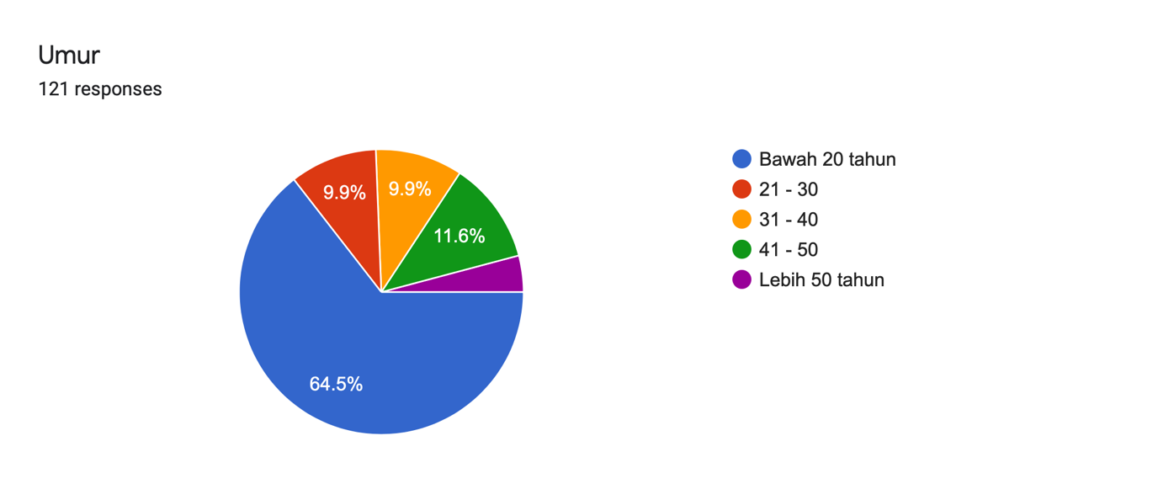

*Carta Pai 1 Umur*

Carta pai di atas menunjukkan profil responden yang dibahagikan kepada 5 bahagian berdasarkan kategori umur responden. Daripada 121 jumlah keseluruhan responden yang terlibat, terdapat seramai 78 orang responden (64.5%) yang berumur bawah 20 tahun. Manakala, 12 orang responden (9.9%) yang berumur dalam lingkungan 21 hingga 30. Seterusnya bagi kategori umur 31 hingga 40, jumlah respondennya adalah sama seperti kategori sebelumnya iaitu 12 orang responden (9.9%). Terdapat 14 orang responden (11.6%) pula yang mempunyai umur dalam lingkungan 41 hingga 50. Akhir sekali, hanya 5 orang responden (4.1%) yang berumur lebih 50 tahun.

Peratusan di atas menunjukkan bahawa majoriti responden merupakan golongan usia bawah 20 tahun iaitu 64.5% daripada jumlah keseluruhan. Manakala golongan usia lebih 50 tahun mempunyai peratusan responden yang paling rendah (4.1%).

Dengan maklumat ini, kita boleh simpulkan bahawa golongan muda merupakan golongan yang paling aktif dalam pembelian panik berbanding dengan golongan usia yang lebih tua. Hal ini kerana mereka bukan sahaja membeli barang dari kedai fizikal, malah mereka juga mahir dalam pembelian barang atas talian berbanding dengan gologan tua.

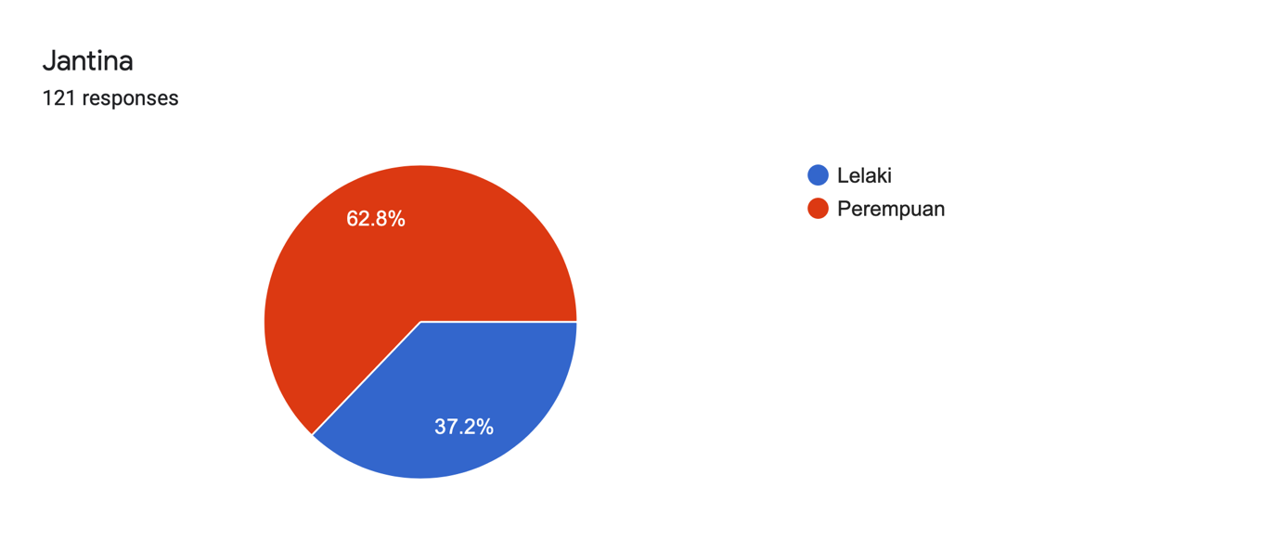

*Carta Pai 2 Jantina*

Carta pai 2 menunjukkan jenis jantina responden yang dibahagikan kepada 2, iaitu lelaki dan perempuan. Daripada apa yang dapat dilihat, terdapat seramai 76 orang responden (62.8%) yang merupakan jantina perempuan. Manakala, selebihnya merupakan responden lelaki iaitu seramai 45 orang (37.2%).

Berdasarkan peratusan carta pai di atas, majoriti daripada responden merupakan responden yang berjantina perempuan (62.8%) yang meliputi hampir penuh bulatan carta pai berbanding dengan responden yang berjantina lelaki (37.2%).

Secara umumnya, wanita dilaporkan mempunyai kadar ketakutan yang lebih tinggi terhadap COVID-19 berbanding dengan lelaki. Ini membuktikan perasaan ketakutan mengakibatkan perilaku membeli adalah lebih utama kepada perempuan. Keputusan ini juga menunjukan strategi mengatasi krisis yang digunakan oleh jantina yang berbeza adalah tidak sama. Pembelian berlebihan boleh menjadi lebih kerap dalam tindak laku perempuan. Tambahan pula, perbezaan jantina juga dapat dilihat dalam jenis tingkah laku pengguna yang lain, seperti membeli secara spontan (Aquino et al., 2020), keinginan belanja (LeeandWorkman, 2015) dan pembelanjaan yang ketara. (Segal dan Podoshen, 2013; Verdugo dan Ponce, 2020).

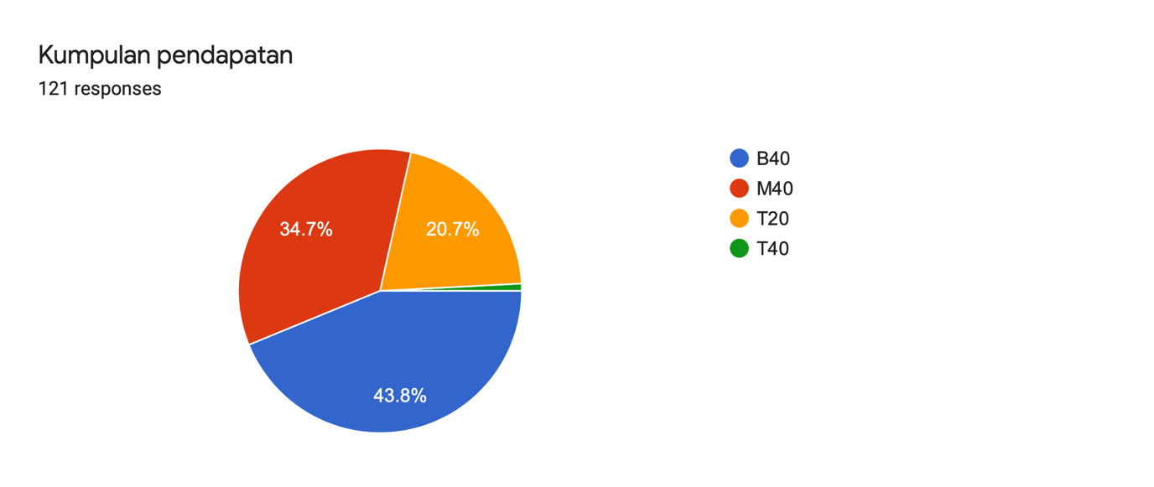

*Carta Pai 3 Kumpulan pendapatan*

Carta pai 3 menunjukkan profil responden yang terbahagi kepada 3 golongan berdasarkan kumpulan pendapatan rumah masing-masing. Daripada jumlah keseluruhan responden iaitu 121 orang, 53 orang responden (43.8%) merupakan golongan pendapatan B40. Manakala, seramai 42 orang responden (34.7%) berada pada kumpulan pendapatan M40. Akhir sekali, 26 orang responden (21.5%) merupakan kumpulan pendapatan T20.

Berdasarkan hasil kajian mengikut carta pai di atas, kebanyakan responden berasal daripada kumpulan pendapatan B40 (43.8%). Seterusnya, kumpulan pendapatan T20 merupakan kumpulan yang mempunyai responden yang paling rendah (21.5%) di antara tiga kumpulan pendapatan.

Perkara yang dapat disimpulkan daripada maklumat yang diperoleh ialah ramai dikalangan kumpulan pendapatan B40 terkesan apabila Perintah Kawalan Pergerakan (PKP) dijalankan. Mereka lebih cenderung untuk melakukan pembelian panik berbanding kumpulan pendapatan lain disebabkan pendapatan mereka yang terhad.

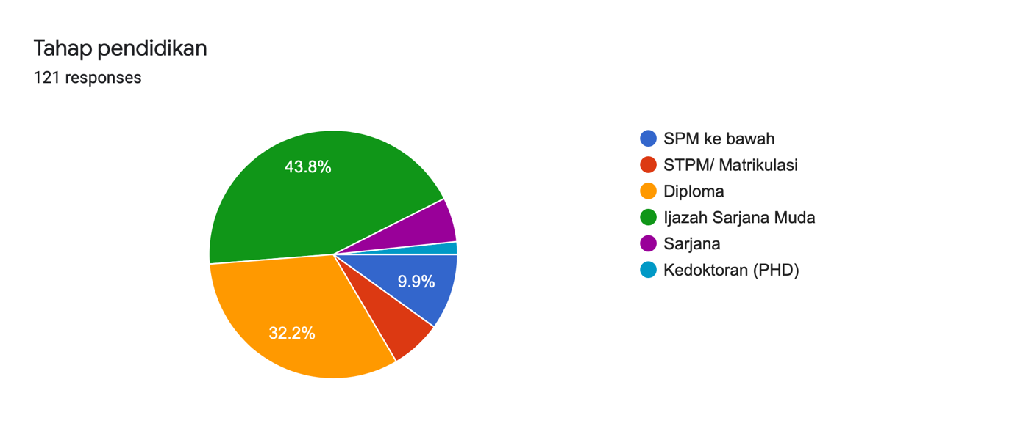

*Carta Pai 4 Tahap pendidikan*

Carta pai 4 mempamerkan tahap pendidikan kesemua responden iaitu seramai 121 orang yang dibahagikan kepada 6 kumpulan. Terdapat seramai 12 orang responden (9.9%) mempunyai tahap pendidikan SPM dan ke bawah. Tahap pendidikan SPM dan ke bawah bermaksud mereka yang mempunyai sijil-sijil sebelum SPM seperti sijil PT3 dan UPSR. Seterusnya, tahap pendidikan STPM/Matrikulasi menunjukkan seramai 8 orang responden (6.6%). Manakala, seramai 39 orang responden (32.2%) mempunyai tahap pendidikan sehingga diploma. Bagi pendidikan sehingga Ijazah Sarjana Muda pula, terdapat seramai 53 orang responden (43.8%). Selain itu, bahagian carta pai yang berwarna ungu pula merupakan jumlah responden yang mempunyai tahap pendidikan sehingga Sarjana iaitu seramai 7 orang responden (5.8%). Akhir sekali, hanya 2 orang responden sahaja (1.7%) yang mempunyai tahap pendidikan sehingga Kedoktoran (PHD).

Hasil kiraan mengikut carta pai 4 di atas mendapati bahawa majoriti daripada responden (43.2%) mempunyai tahap pendidikan sehingga Ijazah Sarjana Muda. Manakala, tahap pendidikan Diploma berada pada tangga ke dua tertinggi (32.2%). Perkara ini dapat dibuktikan dengan majoriti umur responden ialah 20 tahun dan ke bawah mempunyai tahap pendidikan Diploma dan Ijazah Sarjana Muda. Seperti yang dikatakan pada carta pie sebelum ini, golongan muda lebih mahir dan aktif dalam penggunaan media sosial. Seterusnya, hasil kajian juga mendapati jumlah responden yang mempunyai taraf pendidikan sehingga kedoktoran (PHD) hanya terdapat 2 orang responden (1.7%) sahaja.

Mereka yang mempunyai pendidikan tinggi tidak cenderung untuk melakukan pembelian panik apabila Perintah Kawalan Pergerakan (PKP) dijalankan. Hal ini kerana mereka tahu perkara tersebut akan menimbulkan kekecohan dalam kalangan masyarakat Malaysia.

### 7. 1. 2 Faktor Pembelian Panik Semasa Pandemik Covid-19

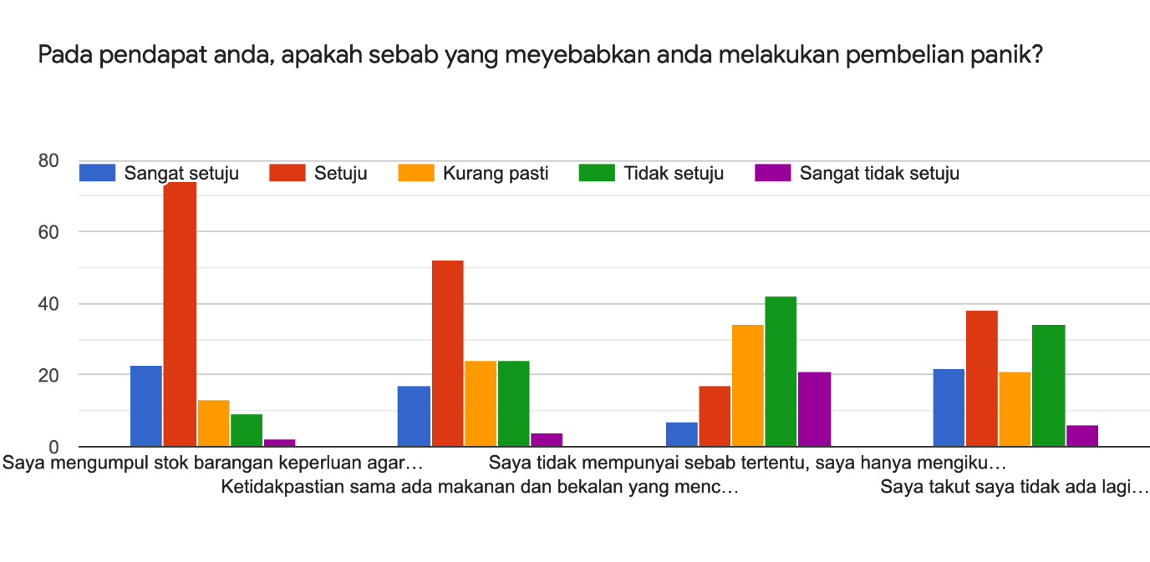

*Rajah 1 Faktor pembelian panik semasa pandemik COVID-19*

Rajah 1 di atas merupakan graf gabungan yang mempunyai 4 soalan di dalam skop sebab musabab yang menyebabkan masyarakat melakukan pembelian panik apabila Kerajaan Malaysia mengarahkan Perintah Kawalan Pergerakan (PKP) pada awal tahun 2020. Setiap soalan diberikan 5 pilihan jawapan untuk dipilih oleh responden iaitu sangat setuju, setuju, kurang pasti, tidak setuju dan sangat tidak setuju. Bagi penyataan “Saya mengumpul stok barangan keperluan agar memberi jaminan bahawa semuanya masih dalam kawalan” pada graf pertama, terdapat 23 orang responden (19%) menjawab sangat setuju, 74 orang responden (61.2%) memilih jawapan setuju, 12 orang responden (10.7%) menjawab kurang pasti, 9 orang responden (7.4%) menjawab tidak setuju dan 2 orang responden (1.7%) mengatakan sangat tidak setuju.

Kesimpulan daripada soalan ini, boleh dikatakan ramai di antara golongan pendapatan B40 yang setuju melakukan pembelian panik adalah untuk mengumpul barangan sebelum harga barang yang dinaikkan atau stok barang yang kehabisan di kedai, pasar raya dan sebagainya. Kumpulan jawapan yang mengatakan tidak setuju atau sangat tidak setuju adalah kerana mereka percaya bahawa keadaan akan terkawal dan tidak perlu tergesa-gesa untuk mengumpul stok keperluan harian.

Seterusnya, bagi soalan “Ketidakpastian sama ada makanan dan bekalan yang mencukupi sepanjang masa pandemik ini menyebabkan saya melakukan pembelian panik”, terdapat 17 orang responden (14.1%) menjawab sangat setuju, 52 orang responden (43.0%) memilih jawapan setuju, 24 orang responden(19.8%) memilih untuk tidak pasti, 24 orang responden (19.8%) menjawab tidak setuju dan hanya 4 orang responden sahaja(3.3%) yang menjawab sangat tidak setuju. Apabila Perintah Kawalan Pergerakan (PKP) dijalankan, masyarakat Malaysia tidak dibenarkan untuk keluar dari rumah masing-masing tanpa tujuan yang munasabah. Oleh itu, perkara seperti bekalan makanan dan barang keperluan amatlah dititikberatkan oleh setiap manusia. Majoriti daripada hasil kajian menunjukkan masyarakat Malaysia melakukan pembelian panik kerana bimbang barang keperluan tidak mencukupi untuk jangka masa yang lama sepanjang Perintah Kawalan Pergerakan (PKP) dijalankan.

Selain itu, graf ketiga pada gambar rajah dia atas pula menunjukkan soalan “Saya tidak mempunyai sebab tertentu, saya hanya mengikut trend pembelian panik masyarakat” untuk menerangkan faktor masyarakat Malaysia melakukan pembelian panik. Daripada 121 orang responden, 7 orang responden (5.8%) memilih untuk sangat setuju, 17 orang responden (14.1%) menjawab setuju, seramai 34 orang responden (28.1%) kurang pasti, 42 orang responden (43.7%) menjawab tidak setuju dan 21 orang responden (17.4%) menjawab untuk sangat tidak setuju. Lebih daripada separuh jumlah responden yang memberikan jawapan tidak setuju kepada soalan ini. Hal ini kerana masyarakat Malaysia yang melakukan pembelian panik sedar dan jelas atas perbuatan mereka adalah untuk menampung keperluan harian sepanjang Perintah Kawalan Pergerakan (PKP) dijalankan.

Akhir sekali, graf yang keempat mewakili soalan “Saya takut saya tidak ada lagi peluang untuk membeli barang semasa Pemerintah Kawalan Pergerakan (PKP)” merupakan faktor yang dibincangkan berlakunya pembelian panik. Daripada keseluruhan jumlah responden, 22 orang responden (18.2%) menjawab sangat setuju, 38 orang (31,4%) setuju, 21 orang responden(17.4%) memilih jawapan kurang pasti, 34 orang (28.1%) mengatakan tidak setuju dan 6 orang responden (5.0%) menjawab sangat tidak setuju. Mengikut statistik jawapan responden, majoriti responden memilih jawapan setuju dan sangat setuju. Perkara yang boleh disimpulkan ialah Perintah Kawalan Pergerakan (PKP) pada tahun 2020 kemungkinan merupakan PKP yang pertama dihadapi oleh golongan muda masyarakat Malaysia. Mereka tidak pasti bahawa apa yang akan berlaku semasa perintah ini dijalankan. Oleh itu, pembelian panik merupakan persediaan awal bagi mereka untuk menempuhi PKP. Manakala, sebilangan responden yang menjawab tidak pasti disebabkan mereka belum mempunyai gambaran perkara yang bakal berlaku. Sama ada ianya membolehkan kerja harian dijalankan seperti biasa atau tidak.

### 7. 1. 3 Kesan Pembelian Panik

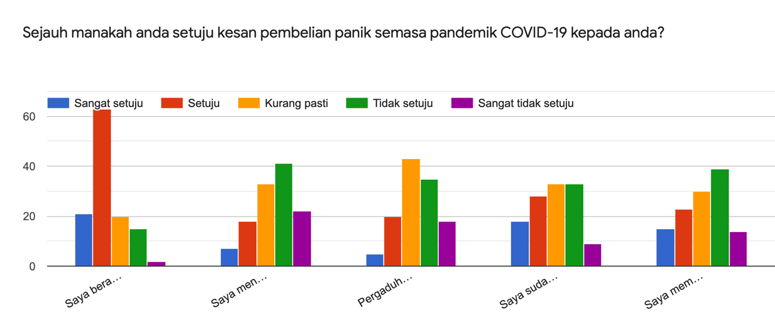

*Rajah 2 Kesan pembelian panik terhadap seseorang individu*

Rajah 2 di atas terbahagi kepada 5 soalan di dalam skop kesan melakukan pembelian panik terhadap seseorang individu semasa pandemik COVID-19 melanda. Bagi penyataan “Saya berasa lebih tenang kerana saya tidak perlu bimbang akan masalah kekurangan makanan dan produk kegunaan harian”, terdapat seramai 21 orang responden (17.4%) yang memilih jawapan sangat setuju, 63 orang responden (52.1%) setuju, 20 orang responden (16.5%) yang kurang pasti, 15 orang responden (12.4%) tidak setuju dan hanya 2 orang responden (1.7%) mengatakan sangat tidak setuju. Soalan ini jelas mengatakan masyarakat Malaysia yang melakukan pembelian panik adalah untuk mengurangkan rasa gelisah dan bimbang mereka semasa Perintah Kawalan Pergerakan (PKP) dijalankan. Hal ini boleh dilihat apabila majoriti responden menjawab setuju dan sangat setuju iaitu sebanyak (69.5%) hasil tambah kedua-duanya, mereka berasa tenang dan selamat kerana barang keperluan yang mencukupi.

Seterusnya, graf ke dua pada gambar rajah dia atas menunjukkan hasil kajian untuk soalan “Saya menanggung beban kad kredit yang tinggi.”. Daripada 121 responden, hanya 7 responden (5.8%) menjawab sangat setuju, 18 responden (14.9%) setuju, 33 responden (27.3%) memilih jawapan kurang pasti, 41 responden (33.9%) tidak setuju dan akhir sekali 22 responden (18.2%) menjawab sangat tidak setuju ke atas soalan ini. Apabila Perintah Kawalan Pergerakan dijalankan, golongan yang berpendapatan B40 merupakan golongan yang paling terkesan dengan pandemik COVID-19 yang melanda negara Malaysia. Hal ini kerana golongan ini mempunyai gaji bulanan yang rendah dan perlu membiayai kos sara hidup yang tinggi saban tahun. Oleh sebab banyak sektor pekerjaan yang diberhentikan bagi mengawal penyebaran virus ini, ramai dikalangan pekerja tidak dapat bekerja langsung gaji bulanan mereka ditunda atau disekat. Walau bagaimanapun, terdapat sebilangan yang besar mengatakan tidak setuju menanggung beban kad kredit. Perkara ini boleh disimpulkan kerana majoriti responden adalah berusia 20 tahun dan ke bawah di mana mereka belum merupakan pemegang kad kredit.

Selain itu, soalan “Pergaduhan dengan suami atau pasangan menjadi lebih kerap.”, dapat diperhatikan pada graf yang ketiga yang merupakan kesan daripada pembelian panik. Terdapat 5 orang responden (4.1%) memberikan jawapan sangat setuju, 20 orang responden (16.5%) setuju, 43 orang responden (35.5%) mengatakan kurang pasti, 35 orang responden (28.9%) memilih jawapan tidak setuju dan 18 orang responden (14.9%) menjawab sangat tidak setuju.

Soalan ini dapat dikaitkan dengan soalan sebelum ini iaitu perlu tanggung beban kad kredit yang tinggi. Beban kad kredit yang tinggi perlu ditanggung merupakan salah satu faktor tercetusnya pergaduhan antara suami dengan isteri. Perkara tersebut akan memberi tekanan kepada seseorang itu kerana mereka sering memikirkan jumlah hutang yang perlu dibayar. Bagi responden yang memilih tidak setuju atau sangat tidak setuju, antara kebaikan yang diperoleh daripada pandemik COVID-19 ini adalah dapat mengeratkan lagi silaturahim antara ahli keluarga. Ahli keluarga dapat melakukan banyak aktiviti bersama bagi mengisi masa lapang dengan perkara yang bermanfaat.

Di samping itu, graf keempat mempamerkan jawapan responden bagi soalan “Saya sudah kehabisan wang pada pertengahan bulan”. Terdapat 18 responden (14.9%) mengatakan sangat setuju, 28 orang responden (23.1%) menjawab setuju, 33 responden (27.3%) memberikan jawapan kurang pasti, 33 responden (27.3%) tidak setuju dan hanya 9 responden mengatakan sangat tidak setuju kepada soalan ini. Pembelian panik pada awal Perintah Kawalan Pergerakan (PKP) boleh menyebabkan sesetengah golongan kehabisan wang pendapatan kerana perlu menampung perbelanjaan untuk jangka masa yang lama. Responden yang bersetuju sekali lagi dikategorikan kepada golongan B40 iaitu yang berpendapatan rendah. Kita dapat lihat bukan sahaja pada pertengahan bulan sudah kehabisan wang, malah ada sesetengah keluarga yang sudah kehabisan wang pada awal bulan lagi. Hal ini kerana mereka tidak dapat bekerja akibat wabak penyakit yang sedang melanda negara lalu gaji mereka disekat.

Akhir sekali, penyataan “Saya membeli banyak barang yang tidak berguna” merupakan salah satu kesan pembelian panik. Aktiviti pembelian panik ini juga akan menyebabkan pengguna membeli barangan yang mereka tidak memerlukannya. Akibat perasaan takut dan bimbang, pengguna akan mencari barangan yang mereka tidak diperlukan sebagai contoh membeli khemah. Dengan ini, mereka telah membazirkan wang pendapatan bulanan mereka akibat melayan perasaan bimbang. Berdasarkan graf paling hujung kanan, terdapat 15 responden (12.4%) menjawab sangat setuju, 23 responden (19.0%) memilih untuk setuju, 30 responden mengatakan kurang pasti, 39 responden (32,2%) tidak setuju dan 14 responden (11.6%) menjawab sangat tidak setuju. Kesimpulannya, masyarakat Malaysia majoritinya masih lagi boleh mengawal diri masing-masing untuk membeli hanya keperluan harian sahaja apabila melakukan pembelian panik. Sebagai maklumat tambahan, kerajaan Malaysia juga telah memberi peruntukan kepada beberapa taman perumahan untuk diberikan barang keperluan seperti beras, sayur-sayuran dan sebagainya semasa Perintah Kawalan Pergerakan (PKP) sedang berlangsung.

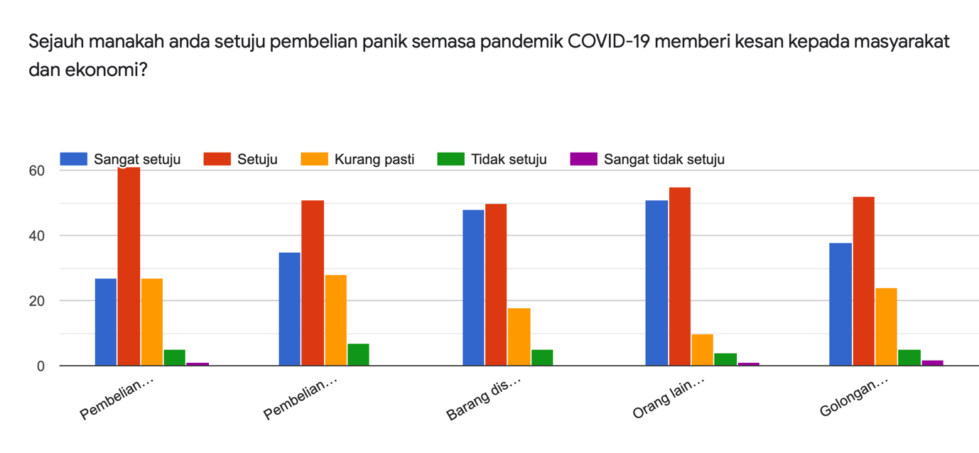

*Rajah 3 Kesan pembelian panik terhadap masyarakat*

Rajah 3 di atas terbahagi kepada 5 soalan di dalam skop kesan melakukan pembelian panik terhadap masyarakat semasa pandemik COVID-19. Bagi penyataan “Pembelian panik menyebabkan kenaikan harga barang yang mengejutkan”, terdapat seramai 27 orang responden (22.3%) yang memilih jawapan sangat setuju, 61 orang responden (50.4%) setuju, 27 orang responden (22.3%) yang kurang pasti, 5 orang responden (4.1%) tidak setuju dan hanya 1 orang responden (0.8%) mengatakan sangat tidak setuju. Penyataan ini mempunyai peratusan yang paling tinggi antara penyataan kesan pembelian panik terhadap masyarakat. Hal ini dapat dibuktikan oleh laporan daripada Raiham Mohd Sanusi, katanya “Antara barangan yang mengalami kenaikan adalah ikan kembung yang naik kepada RM14.08 berbanding RM13.92 sebelum PKP dilaksanakan, telur ayam gred A RM3.99 (RM3.87), timun RM3.09 (RM2.91), kelapa parut RM7.73 (RM7.65) dan daging lembu tempatan bahagian paha RM32.80 (RM32.74).”

Seterusnya, graf kedua pada gambar rajah dia atas menunjukkan hasil kajian untuk soalan “ Pembelian panik menggalakkan aktiviti penyorokan.”. Daripada 121 responden, hanya 35 responden (28.9%) menjawab sangat setuju, 51 responden (42.1%) setuju, 28 responden (23.1%) memilih jawapan kurang pasti, 7 responden (5.8%) tidak setuju dan akhir sekali 0 responden (0%) menjawab sangat tidak setuju ke atas soalan ini. Kenaikan harga barang selepas PKP dilancarkan telah menyebabkan mereka yang tamak menyorok barangan keperluan terutamanya topeng pelitup muka yang menjadi keperluan paling penting semasa pandemik. Berdasarkan berita yang dilapor oleh Noor Atiqah Sulaiman, Kementerian Perdagangan Dalam Negeri dan Hal Ehwal Pengguna (KPDNHEP) telah merampas sebanyak 223,000 unit topeng muka tiga lapis bernilai RM446,000 dalam satu serbuan di sebuah premis di Kota Damansara, Petaling Jaya.

Selain itu, soalan “Barang disorok untuk dijual dengan harga yang lebih tinggi”, dapat diperhatikan pada graf yang ketiga yang merupakan kesan daripada pembelian panik. Terdapat 48 orang responden (39.7%) memberikan jawapan sangat setuju, 50 orang responden (41.3%) setuju, 18 orang responden (14.9%) mengatakan kurang pasti, 5 orang responden (4.1%) memilih jawapan tidak setuju dan 0 orang responden (0%) menjawab sangat tidak setuju. Oleh sebab kegiatan penyorokan menjadi semakin aktif semasa pandemik, banyak barang bukan sahaja disorok untuk kegunaan sendiri, malah juga dijual kepada pengguna dengan harga yang lebih tinggi daripada harga yang ditawarkan dalam pasaran. Sambungan berita di atas, Pengarah Bahagian Penguat Kuasa KPDNHEP Putrajaya, Datuk Iskandar Halim Sulaiman, berkata topeng muka berkenaan disorok untuk dijual secara tersembunyi kepada pelanggan dengan harga yang lebih tinggi iaitu RM3.50 seunit melebihi harga maksimum yang ditetapkan iaitu RM2 seunit (Noor Atiqah Sulaiman, 2020) .

Di samping itu, graf keempat pula mempamerkan jawapan responden bagi soalan “Orang lain yang memang memerlukan barangan terpaksa membelinya dengan harga yang tinggi”. Terdapat 51 responden (42.1%) mengatakan sangat setuju, 55 orang responden (45.5%) menjawab setuju, 10 responden (8.3%) memberikan jawapan kurang pasti, 4 responden (3.3%) tidak setuju dan hanya 1 responden mengatakan sangat tidak setuju kepada soalan ini. Kesan ini terjadi apabila orang ramai membeli berlebihan dan mengakibatkan bekalan pasaran terputus. Semasa wabak menular di Malaysia, orang ramai terlibat dalam pembelian panik dimana mereka membeli barangan yang mereka rasa berguna pada suatu hari nanti. Dalam situasi tuntutan yang tinggi tetapi bekalan yang tidak mencukupi, banyak barang telah dinaikkan harga, dan orang lain yang memang memerlukan barangan terpaksa membeli dengan harga yang tinggi.

Akhir sekali, penyataan “Golongan miskin meningkat.” merupakan salah satu kesan pembelian panik. Berdasarkan graf paling hujung kanan, terdapat 38 responden (31.4%) menjawab sangat setuju, 52 responden (43.0%) memilih untuk setuju, 24 (19.8%) responden mengatakan kurang pasti, 5 responden (4.1%) tidak setuju dan 2 responden (1.7%) menjawab sangat tidak setuju. Penyataan ini dapat dibuktikan berdasarkan Ahli Lembaga Pemegang Amanah Institut Penyelidikan Ekonomi Malaysia (MIER), Dr Muhammed Abdul Khalid berkata, berdasarkan data bermula Februari sehingga Jun, jumlah peratusan tidak bekerja meningkat dan kadar pengangguran dicatatkan sebanyak 4.9 peratus.

7.1.4 Etika membeli semasa pandemik COVID-19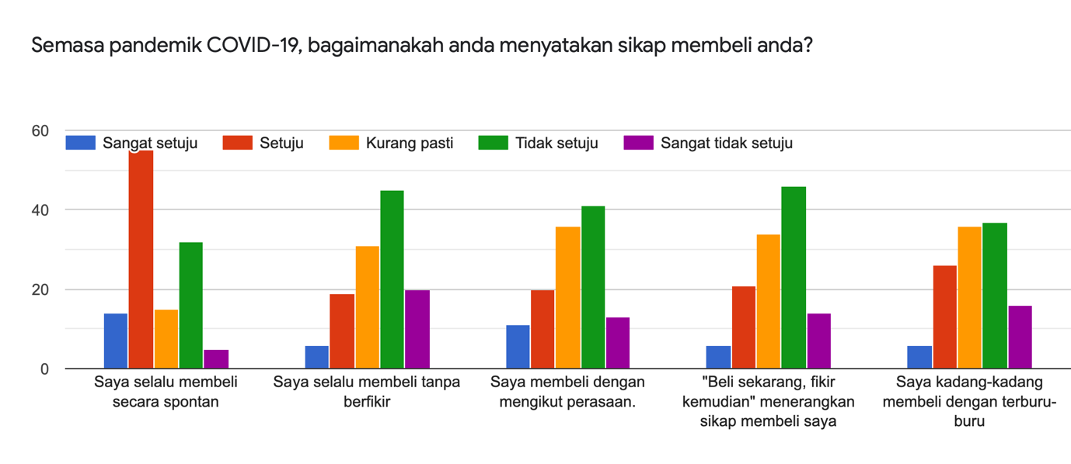

*Rajah 4 Etika membeli semasa pandemik COVID-19*

Rajah 4 di atas terbahagi kepada 5 soalan di dalam skop etika membeli semasa pandemik COVID-19. Bagi penyataan “Saya selalu membeli secara spontan”, terdapat seramai 14 orang responden (11.6%) yang memilih jawapan sangat setuju, 55 orang responden (45.5%) setuju, 15 orang responden (12.4%) yang kurang pasti, 32 orang responden (26.4%) tidak setuju dan hanya 5 orang responden (4.1%) mengatakan sangat tidak setuju. Penyataan ini mempunyai respon yang tertinggi antara etika membeli semasa pandemik COVID-19.

Seterusnya, graf kedua pada gambar rajah dia atas menunjukkan hasil kajian untuk soalan “ Saya selalu membeli tanpa berfikir.”. Daripada 121 responden, hanya 6 responden (5.0%) menjawab sangat setuju, 19 responden (15.7%) setuju, 31 responden (25.6%) memilih jawapan kurang pasti, 45 responden (37.2%) tidak setuju dan akhir sekali 20 responden (16.5%) menjawab sangat tidak setuju ke atas soalan ini.

Selain itu, soalan “Saya membeli dengan mengikut perasaan.”, dapat diperhatikan pada graf yang ketiga yang merupakan kesan daripada pembelian panik. Terdapat 11 orang responden (9.1%) memberikan jawapan sangat setuju, 20 orang responden (16.5%) setuju, 36 orang responden (29.8%) mengatakan kurang pasti, 41 orang responden (33.9%) memilih jawapan tidak setuju dan 13 orang responden (10.7%) menjawab sangat tidak setuju

Di samping itu, graf keempat mempamerkan jawapan responden bagi soalan “"Beli sekarang, fikir kemudian" menerangkan sikap membeli saya”. Terdapat 6 responden (5%) mengatakan sangat setuju, 21 orang responden (17.4%) menjawab setuju, 34 responden (28.1%) memberikan jawapan kurang pasti, 46 responden (38.0%) tidak setuju dan hanya 14 (11.6%)responden mengatakan sangat tidak setuju kepada soalan ini.

Akhir sekali, penyataan “Saya kadang-kadang membeli dengan terburu-buru.” merupakan salah satu kesan pembelian panik. Berdasarkan graf paling hujung kanan, terdapat 6 responden (5.0%) menjawab sangat setuju, 26 responden (21.5%) memilih untuk setuju, 36 responden (29.8%) mengatakan kurang pasti, 37 responden (30.6%) tidak setuju dan 16 responden (13.2%) menjawab sangat tidak setuju.

Merujuk kepada data di atas, kita dapat membuat kesimpulan bahawa masyarakat di Malaysia boleh dikira rasional semasa membuat perbelanjaan.

## 7. 2 HUBUNGAN PEMBELIAN PANIK DENGAN PERILAKU PSIKOLOGI LAIN

Merujuk kepada dapatan kajian kami menunjukkan bahawa PBS dapat membezakan kumpulan dalam masyarakat (contohnya jantina). Di samping itu, PBS secara positif dikaitkan dengan pembelian gerak hati, fokus masa lalu dan masa depan sementara, persepsi risiko, dan kelas sosioekonomi yang dilihat, serta berkait negatif dengan fokus temporal, optimis, dan umur masa kini.

Hunbungan antara pembelian panik dengan membeli secara spontan adalah yang tertinggi kerana kedua-dua tingkah laku adalah berkaitan dengan status emosi seseorang. Namun, pembelian panik berbeza daripada tingkah laku pengguna lain seperti membeli secara spontan yang mungkin mempunyai motivasi dan fungsi yang berbeza, dan tidak semestinya hanya meluahkan perasaan negatif serta sebab-sebab lain yang melibatkan unsur-unsur lain (Aquino et al., 2020). Oleh itu, membeli secara spontan boleh dipengaruhi oleh emosi positif, manakala pembelian panik sentiasa dikaitkan dengan emosi negatif sebagai pendorong tingkah laku pengguna.

Optimisme juga dikaitkan dengan pembelian panik. Perkara ini mudah dipertimbangkan kerana sekiranya seseorang individu yang mempunyai harapan yang lebih positif terhadap masa depannya akan berasa kurang cemas (Cikrıkci et al., 2019), maka, mereka jarang terlibat dalam pembelian panik. Sesungguhnya, dalam masa pencegahan wabak dengan memakai topeng pelindung muka, individu yang mempunyai sikap optimisme akan psychological shieldpsikologi" untuk memupuk jangkaan yang lebih meluas positif mengenai peristiwa masa depan.

Dalam pengertian ini, apabila fokus utama sementara individu adalah pada masa lalu atau pada masa akan datang, orang mempunyai kecenderungan yang lebih tinggi untuk berfikir dan membuat refleksi terhadap perkara yang telah berlaku, atau membayangkan apa yang akan berlaku pada suatu hari nanti. Dalam kajian yang terdapat kini, pemikiran dan perhatian terhadap masa lalu dan masa depan adalah berkaitan dengan pembelian panik. Pemikiran ini meyebabkan wujudnya pemikiran nostalgia, penyesalan, harapan atau kebimbangan yang boleh mendorongkan tindak laku pembelian panik. Begitu sama juga dengan persepsi risiko mengenai COVID-19 dan berapa banyak kehidupan yang terjejas akibat pandemik ini berkaitan dengan tingkah laku pembelian panik .

Masalah peribadi juga boleh dikaitkan dengan pembelian panik dan penyakit psikologi yang bersimptom panik dan ketakutan (contohnya gangguan suasana hati, penyakit kecemasan, penyakit psikotik, anti-sosial, agorafobia), dan jenis lain gangguan tingkah laku membeli (contohnya pembelian kompulsif). Tambahan pula, terdapat juga kemungkinan hubungan antara gangguan psikologi dan pembelian panik boleh menjadi lebih kuat semasa tempoh yang tertekan.

# 8.0 KESIMPULAN

Memandangkan cabaran akibat COVID-19 masih meningkat dari masa ke masa, individu masih terus mengalami tahap kebimbangan dan ketakutan yang tinggi untuk tempoh berlanjutan (Lee, 2020), lebih-lebih lagi ahli-ahli profesional telah melaporkan jangkaan akan berlakunya gelombang jangkitan baharu. Detik ketakutan lebih tegang apabila keadaan menjadi lebih serius.

Oleh sebab pandemik adalah ancaman yang menyebabkan ketakutan, kebimbangan, dan ketidakpastian, ia juga menimbulkan kebimbangan sama ada akan ada bekalan pasaran yang mencukupi. Tingkah laku membeli dan penyimpanan yang berlebihan boleh menyebabkan tuntutan yang amat tinggi daripada bekalan pasaran yang adanya dalam pasaran, justeru mengakibatkan kekurangan produk semasa krisis, serta mencetuskan pembelian panik, meningkatkan perasaan ketidakstabilan dan kebimbangan.

Pertimbangan sosio-psikologi yang menangani apa dan mengapa tingkah laku individu yang ditunjukkan semasa krisis koronavirus, akan menjadi kajian yang penting pada masa akan datang, untuk menyediakan data sebagai rujukan, bagi pemimpin untuk membuat keputusan awam yang menjejaskan individu dan masyarakat. Pengguna, profesional penjagaan kesihatan dan pemimpin perlu menyedari betapa besarnya impak perasaan negatif ini terhadap tingkah laku belanja agar dapat membantu memyediakan inisiatif yang menghalang atau meminimumkan tekanan emosi dan ekonomi di tengah-tengah krisis.

Pembelian panik lebih kerap diperhatikan semasa tempoh krisis, tetapi bukan sahaja dalam tekanan yang berlaku secara kolektif, berlaku juga dalam krisis peribadi. Terdapat banyak sebab yang mungkin mengakibatkan pembelian panik, selain pandemik. Penyelidikan tentang pembelian panik akan mendatangkan manfaat jangka panjang yang lebih besar jika ia boleh memperluaskan kegunaannya dalam situasi yang berbeza. Oleh itu, PBS dibangunkan juga digunakan dalam tempoh tiada krisis.

Kejadian pandemik ini mengajar kita betapa pentingnya untuk kita tidak mengabaikan kesan psikologi yang didatangi oleh wabak seperti COVID-19 terhadap seseorang individu dan masyarakat. Walaupun krisis COVID-19 masih terus melanda di negara kita, kajian penerokaan ini menunjukkan kebolehpercayaan dan kesahihan PBS, menawarkan alat berguna yang boleh digunakan untuk mencapai atau merujuk kepada populasi, konteks dan aplikasi lain.

# 9.0 RUJUKAN

1. *Arafat, S., Kar, S., Menon, V., Alradie-Mohamed, A., Mukherjee, S., Kaliamoorthy, C., &amp; Kabir, R. (15th Ocyober 2020). Responsible Factors of Panic Buying: An Observation From Online Media Reports. [Online]Frontiers. Available at :* [*https://www.frontiersin.org/articles/10.3389/fpubh.2020.603894/full*](https://www.frontiersin.org/articles/10.3389/fpubh.2020.603894/full)
2. *Daniel K.A, Chung-Ying .L, Vida .I, Mohsen .S, Mark D.G, Amir H.P. (27th March 2020). The Fear of COVID-19 Scale: Development and Initial Validation. [Online]NCBI. Available at :* [*https://www.ncbi.nlm.nih.gov/pmc/articles/PMC7100496/*](https://www.ncbi.nlm.nih.gov/pmc/articles/PMC7100496/)
3. *Kartika,A.(23th March 2020).Pembelian panik jejas ekonomi.[Online]MyMetro. Available at : https://www.hmetro.com.my/bisnes/2020/03/557436/pembelian-panik-jejas-ekonomi*
4. *Kum Fai Yuan, Xue Qing Wang, Fei Ma, Kevin, X.Li(18th May 2020).The Psychological Causes of Panic Buying Following a Health Crisis.[Online]NCBI. Available at :* [*https://www.ncbi.nlm.nih.gov/pmc/articles/PMC7277661/*](https://www.ncbi.nlm.nih.gov/pmc/articles/PMC7277661/)
5. *Pearly,N .(1st April 2020).Serious consequences ASEAN COVID-19 lockdowns heighten food supply fears. [Online]Food Navigator-Asia. Available at :* [*https://www.foodnavigator-asia.com/Article/2020/04/01/Serious-consequences-ASEAN-COVID-19-lockdowns-heighten-food-supply-fears*](https://www.foodnavigator-asia.com/Article/2020/04/01/Serious-consequences-ASEAN-COVID-19-lockdowns-heighten-food-supply-fears)
6. *Sherman, A.(16th April 2020).Coronavirus Anxiety Scale: A brief mental health screener for COVID-19 related anxiety. [Online]Taylor & Francia. Available at :* [*https://www.tandfonline.com/doi/full/10.1080/07481187.2020.1748481*](https://www.tandfonline.com/doi/full/10.1080/07481187.2020.1748481)
7. *Yasuhisa H.(13th May 2001). Shopping as a copying behaviour for stress. [Online]Online Library. Available at :* [*https://onlinelibrary.wiley.com/doi/pdf/10.1111/1468-5884.00179*](https://onlinelibrary.wiley.com/doi/pdf/10.1111/1468-5884.00179)
8. *SANUSI, R. M. (2020, March 30).*Harga barang Naik sebab pengguna Beli berlebihan*. Sinarharian. https://www.sinarharian.com.my/article/76422/KHAS/Koronavirus/Harga-barang-naik-sebab-pengguna-beli-berlebihan*
9. Banteras peniaga sorok barangan keperluan harian*. (2020, May 2). Berita Harian. https://www.bharian.com.my/berita/nasional/2020/05/684263/banteras-peniaga-sorok-barangan-keperluan-harian*
10. *ISMAIL, M. H. (2020, August 10).*Golongan B40 terima impak besar akibat COVID-19*. Sinarharian. https://www.sinarharian.com.my/article/96034/BERITA/Nasional/Golongan-B40-terima-impak-besar-akibat-Covid-19*
11. [*Aquino, S.D., Natividade, J.C., Lins, S.L.B., 2020. Validity evidences of the buying impulsiveness scale in the Brazilian context. Psico-USF 25 (1), 15*](http://refhub.elsevier.com/S2405-8440(20)31589-9/sref2)*–*[*25*](http://refhub.elsevier.com/S2405-8440(20)31589-9/sref2)*.*
12. [*Çikrıkci,*](http://refhub.elsevier.com/S2405-8440(20)31589-9/sref10)[*O*](http://refhub.elsevier.com/S2405-8440(20)31589-9/sref10)*€*[*., Erzen, E., Yeniçeri,*](http://refhub.elsevier.com/S2405-8440(20)31589-9/sref10)[*I*](http://refhub.elsevier.com/S2405-8440(20)31589-9/sref10)*_*[*.A., 2019. Self-Esteem and optimism as mediators in the relationship between test anxiety and life satisfaction among a school-based sample*](http://refhub.elsevier.com/S2405-8440(20)31589-9/sref10)
13. [*Lee, S., 2020. Measuring coronaphobia: the psychological basis of the coronavirus anxiety scale. J. Psychiatry Neurol. Sci.*](http://refhub.elsevier.com/S2405-8440(20)31589-9/sref24)[*33*](http://refhub.elsevier.com/S2405-8440(20)31589-9/sref24)*.*

# 10. 0 LAMPIRAN

********

*Lampiran 1 Soal selidik Google Form*

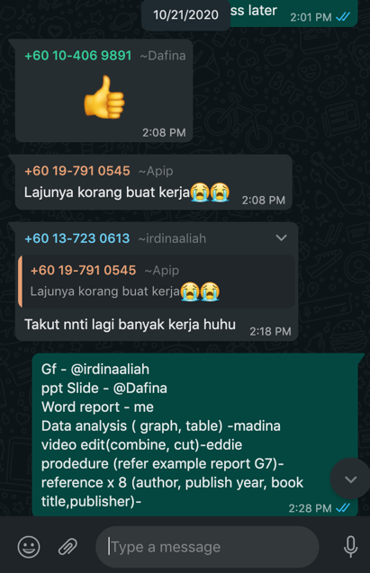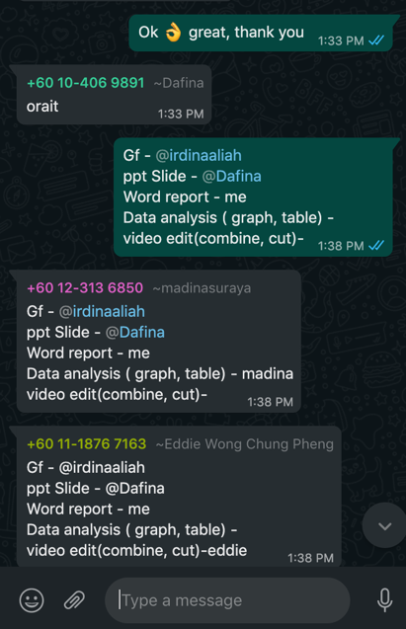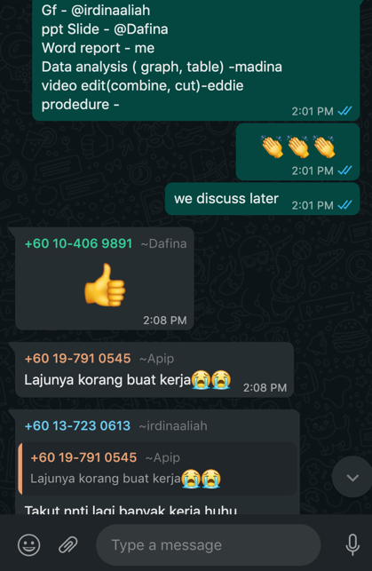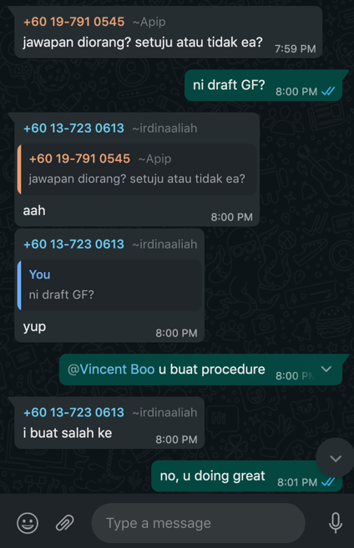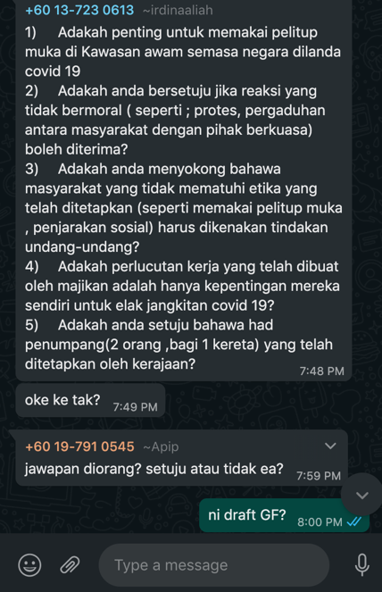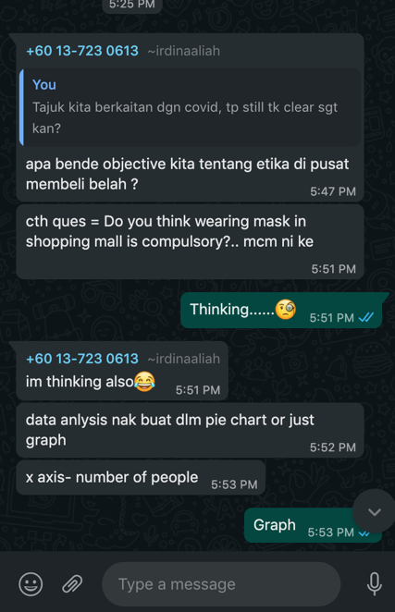

*Lampiran 2 Perbincangan pada Oct 21*

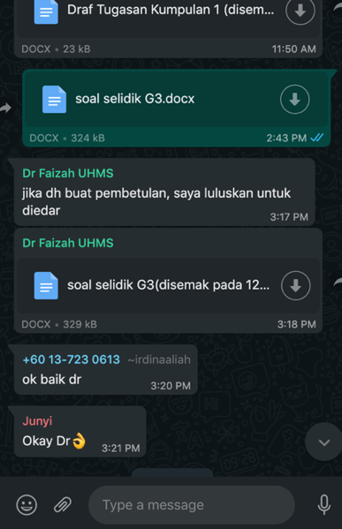

*Lmapiran 3 Pengesahan edaran soal selidik daripada pensyarah*

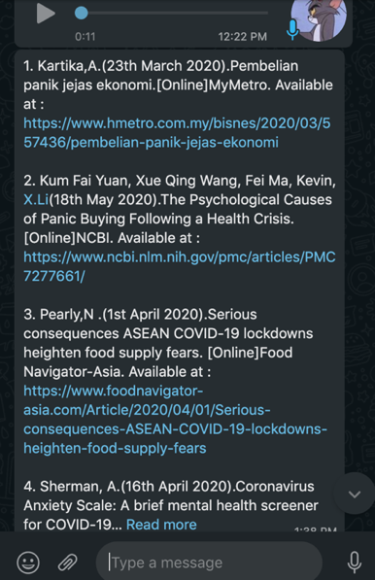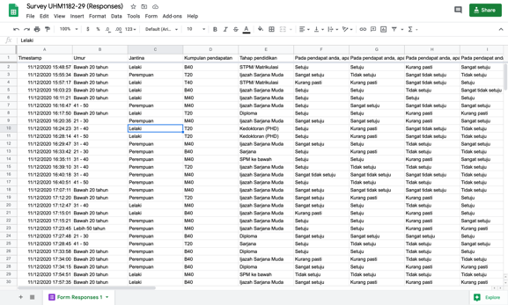

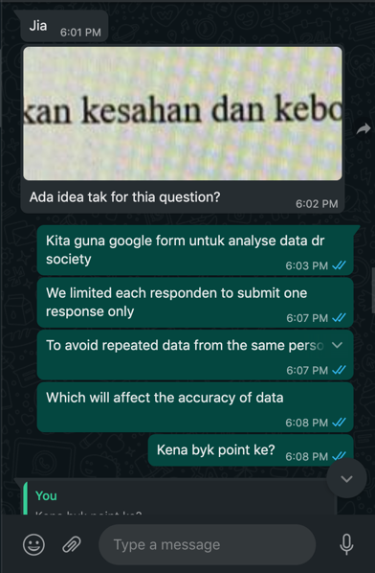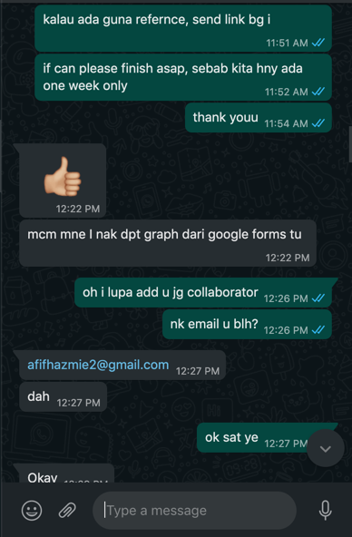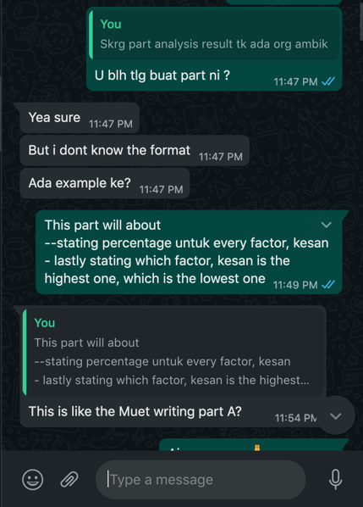

*Lampiran 4 Perbincangan pada Nov 21*

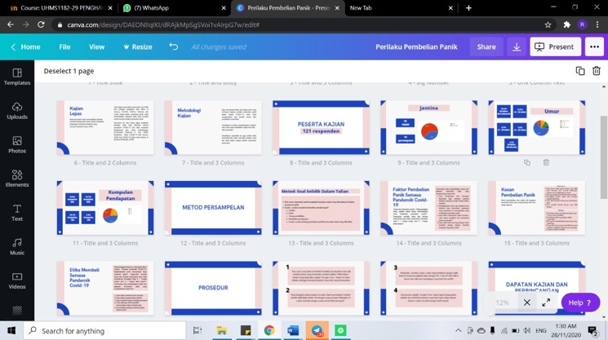

*Lampiran 5 Perbincangan pada Nov 27*